Concept Storyboard v1.0 · Single Player · 3D Cockpit · Touch Screen
Cosmos Explorer
เกม 3D มุมมองห้องนักบิน ให้เด็กบังคับยานอวกาศจากโลกไปยังดาวเป้าหมาย หลบอุกกาบาต เก็บไอเทม ตอบควิซ และเรียนรู้ข้อมูลจริงของดาวเคราะห์ทั้ง 10 ดวง
Engine: Godot 4.7 (Forward Plus) · 1920×1080 16:9 · จอสัมผัส 3 โซน · งานนิทรรศการ · 29 ก.ค. 2026
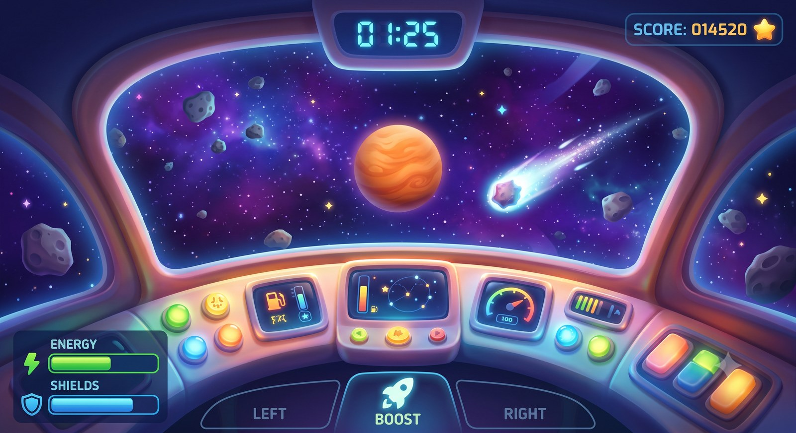
ภาพหน้าจอเล่นหลัก — มุมมองห้องนักบิน 3D พร้อม HUD (เวลา คะแนน พลังงาน โล่)
Attract → Login → เลือกดาว → บิน+หลบ → ลงจอด → Leaderboard

Scene 01 · ลำดับการเล่น (Game Flow)

จาก Attract ถึง Leaderboard
เกมมี 10 ฉากหลัก ทำงานต่อเนื่องเป็นวงจร เหมาะกับงานนิทรรศการที่มีผู้เล่นหมุนเวียน
# | ฉาก | สิ่งที่เกิดขึ้น
1 | attract | โหมดดึงดูด เมื่อไม่มีคนเล่น เชิญชวนผู้เข้าชม
2 | login | ใส่ชื่อผู้เล่น + เลือกยาน (จรวด / ยูเอฟโอ / ดาว)
3 | how_to_play | สอนควบคุม 3 โซนสัมผัส
4 | planet_select | Galaxy Map เลือกดาวเป้าหมายจาก 10 ดวง
5 | gameplay | นับถอยหลัง → บินหลบอุปสรรค เก็บไอเทม ตอบควิซ
6 | landing | ลงจอดสำเร็จ แสดงข้อมูลจริงของดาว + ให้ดาว 1–3 ดวง
7 | win / game_over | สรุปผลสำเร็จ หรือ หมดเวลา/พลังงานหมด
8 | leaderboard | บันทึกคะแนนขึ้นตารางอันดับ → กลับ attract
9 | admin_settings | หน้าตั้งค่าสำหรับผู้ดูแลงาน

มีอยู่แล้วในโค้ด: 10 ฉาก มีอยู่แล้ว: 8 Autoload มีอยู่แล้ว: จอสัมผัส 3 โซน

Scene 02 · เลือกดาว (Galaxy Map)

10 ดาว — ยิ่งไกลยิ่งยาก
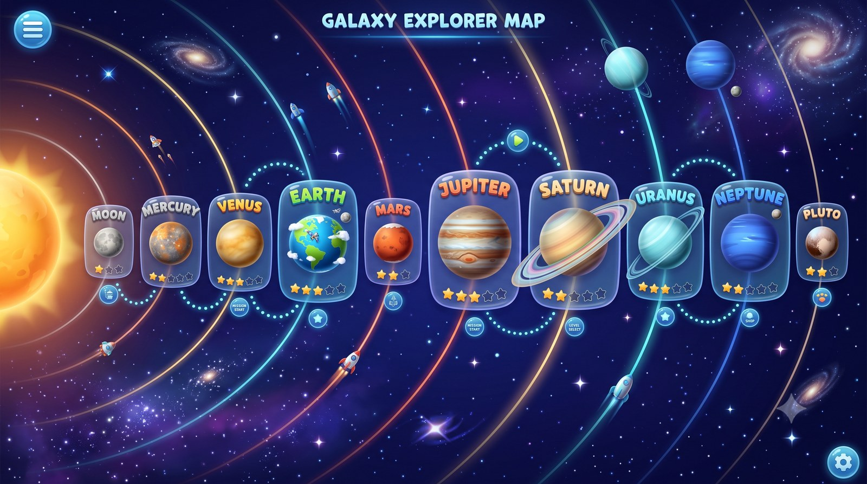
หน้าเลือกดาว — ดวงอาทิตย์กลางจอ ดาว 10 ดวงเรียงตามวงโคจร พร้อมระดับดาวบอกความยาก
ข้อมูลทั้งหมดอ่านจาก data/planets.json — ปรับความยากได้โดยไม่ต้องแก้โค้ด
ดาว | ประเภท | ยาก | เวลา | แรงโน้มถ่วง | อุณหภูมิเฉลี่ย | ดวงจันทร์
ดวงจันทร์ | ดาวบริวาร | 1/5 | 2:00 | 1.62 | −53 °C | 0
โลก | ดาวหิน | 1/5 | 2:30 | 9.81 | 15 °C | 1
ดาวพุธ | ดาวหิน | 2/5 | 3:30 | 3.70 | 167 °C | 0
ดาวศุกร์ | ดาวหิน | 2/5 | 4:00 | 8.87 | 464 °C | 0
ดาวอังคาร | ดาวหิน | 2/5 | 5:00 | 3.71 | −65 °C | 2
ดาวพฤหัสบดี | ดาวแก๊ส | 3/5 | 8:00 | 24.79 | −110 °C | 95
ดาวเสาร์ | ดาวแก๊ส | 3/5 | 11:00 | 10.44 | −140 °C | 146
ดาวยูเรนัส | ดาวน้ำแข็ง | 4/5 | 13:00 | 8.87 | −195 °C | 28
ดาวเนปจูน | ดาวน้ำแข็ง | 4/5 | 15:00 | 11.15 | −200 °C | 16
พลูโต | ดาวแคระ | 5/5 | 18:00 | 0.62 | −225 °C | 5

พารามิเตอร์ต่อดาวที่ปรับได้: spawn_rate (ความถี่อุปสรรค) · obstacle_speed_mult (ตัวคูณความเร็ว) · max_obstacles (จำนวนพร้อมกัน) · star_rating_time (เกณฑ์ให้ดาว 3/2/1)

Scene 03 · หน้าจอเล่นหลัก (Cockpit Gameplay)

บินหลบอุกกาบาตในมุมมองนักบิน
มุมมองบุคคลที่หนึ่งจากในห้องนักบิน — กรอบคอนโซลซ้อนบนภาพ 3D
ยานพุ่งไปข้างหน้าอัตโนมัติ ผู้เล่นบังคับซ้าย-ขวาและกด Boost · แบ่งจอเป็น 3 โซน: ซ้าย = เลี้ยวซ้าย · กลาง = Boost · ขวา = เลี้ยวขวา (ทดสอบบน PC: A/D + Space)
ก่อนเริ่มมีนับถอยหลัง จากนั้นปุ่มควบคุมจะเปิดใช้งาน · ระหว่างบินมีนาฬิกาจับเวลาตามที่ดาวนั้นกำหนด
มีอยู่แล้ว: มุมมอง 3D cockpit มีอยู่แล้ว: countdown + pause เสริม: เอฟเฟกต์ warp ตอน Boost

Scene 04 · อุปสรรค + ไอเทม

5 อุปสรรค · 4 ไอเทม
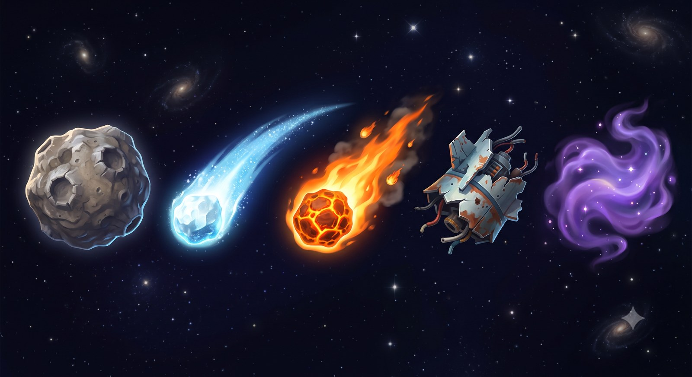
อุปสรรค 5 ชนิด — ดาวเคราะห์น้อย ดาวหาง อุกกาบาต เศษยาน และกลุ่มฝุ่นดาว
Asteroid (ดาวเคราะห์น้อย)  ก้อนหินขนาดใหญ่ เคลื่อนที่ตรง ชนแล้วเสียพลังงานมาก |  | Comet (ดาวหาง)  เร็ว มีหางน้ำแข็งยาว สังเกตง่ายแต่หลบยาก
Meteor (อุกกาบาต)  พุ่งเข้าหาเร็วมาก ต้องตัดสินใจไว |  | Space Debris (เศษยาน)  ชิ้นส่วนโลหะ รูปทรงไม่แน่นอน
Stardust Cloud (ฝุ่นดาว)  บดบังการมองเห็นชั่วคราว ไม่ทำให้เสียพลังงาน |  | ปรับความยากต่อดาว  ยิ่งดาวไกล อุปสรรคยิ่งถี่ เร็ว และมากขึ้นพร้อมกัน
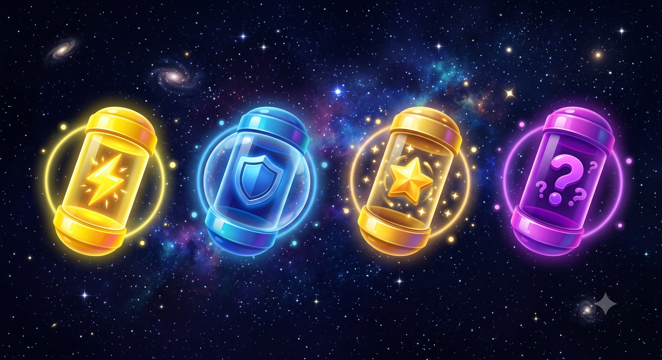
ไอเทม 4 ชนิด — พลังงาน โล่ คะแนน และกล่องควิซ
Energy (พลังงาน)  เติมพลังงานยาน — พลังงานหมดคือแพ้ |  | Shield (โล่)  ป้องกันการชน 1 ครั้ง มีไอคอนแจ้งบน HUD
Score (คะแนน)  เพิ่มคะแนนทันที |  | Quiz (กล่องควิซ)  เปิดคำถามดาราศาสตร์ ตอบถูกได้รางวัล

Scene 05 · ระบบควิซ + เกร็ดความรู้

เก็บกล่องควิซ = ได้ความรู้
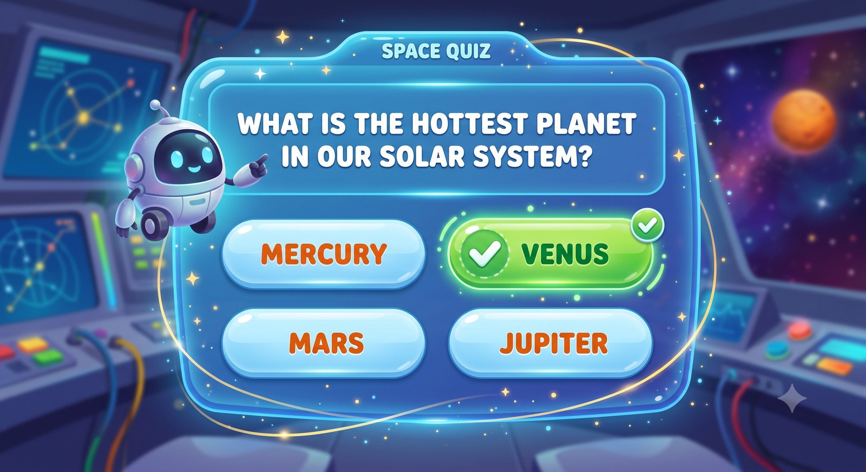
ป๊อปอัปควิซ — คำถาม 4 ตัวเลือก พร้อมเฉลยและเกร็ดความรู้
เมื่อเก็บกล่องควิซ เกมจะหยุดชั่วคราวและแสดงคำถามดาราศาสตร์แบบ 4 ตัวเลือก ตอบถูกได้รางวัล และแสดง fun fact เสมอไม่ว่าตอบถูกหรือผิด
ในระบบมี คำถาม 10 ข้อ และ Science Tips 13 ข้อ (แก้ไข/เพิ่มได้ที่ data/quiz_questions.json)
ตัวอย่างคำถาม  ดาวเคราะห์ใดใหญ่ที่สุดในระบบสุริยะ? → ดาวพฤหัสบดี |  | ตัวอย่าง fun fact  ดาวพฤหัสบดีใหญ่กว่าโลก 1,321 เท่า ใส่โลกได้กว่า 1,000 โลก!
ตัวอย่าง Science Tip  อุกกาบาตเคลื่อนที่เร็วกว่าหัวกระสุนปืน 20 เท่า! |  | แก้ไขเนื้อหาได้ง่าย  ครู/ผู้เชี่ยวชาญแก้ JSON ได้เองโดยไม่ต้องแตะโค้ด

Scene 06 · ลงจอด + สรุปผล

ถึงดาวแล้ว — เรียนรู้ข้อมูลจริง
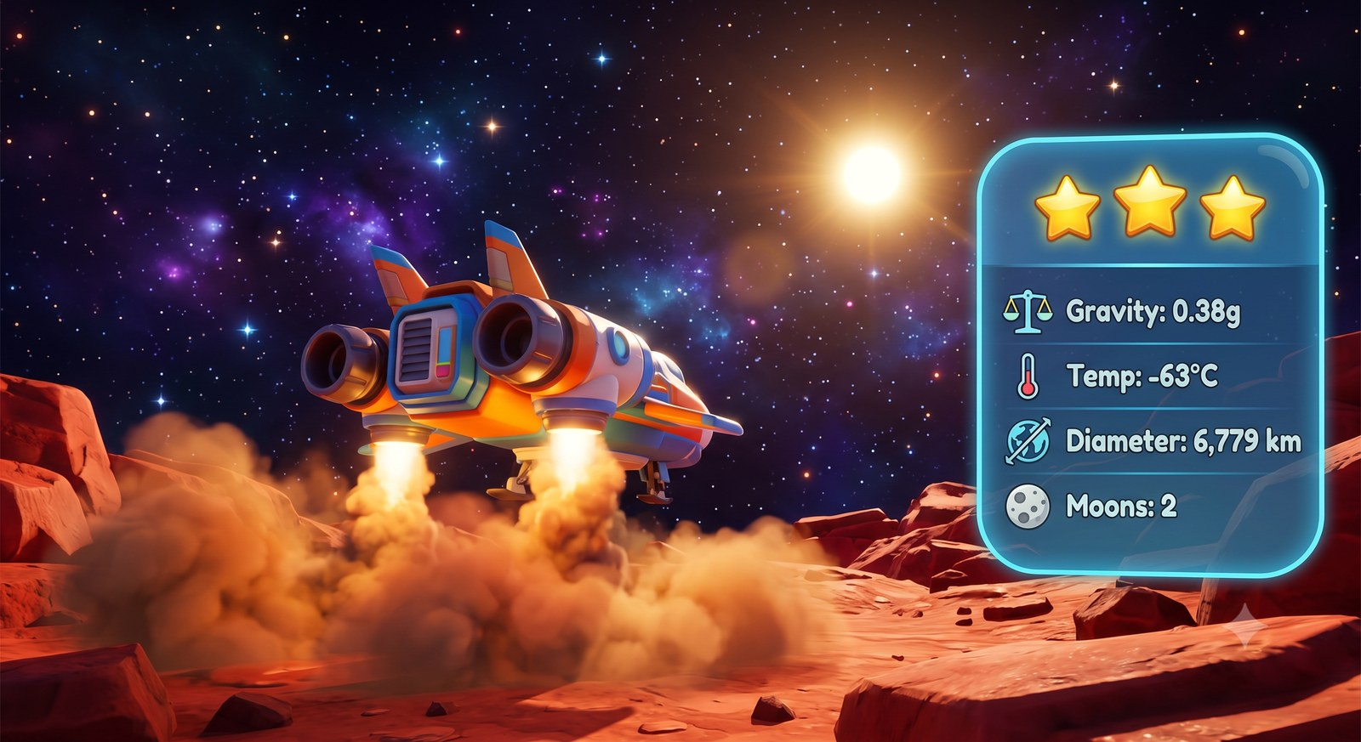
ฉากลงจอด — ยานแตะพื้นผิวดาว พร้อมแผงข้อมูลจริงและดาวคะแนน
เมื่อบินถึงดาวเป้าหมาย เข้าสู่ฉาก landing แสดงข้อมูลจริงของดาวดวงนั้น: ระยะทาง แรงโน้มถ่วง อุณหภูมิ ขนาด จำนวนดวงจันทร์ และ fun fact
ระบบให้ ดาว 1–3 ดวง ตามเวลาที่ใช้เทียบกับเกณฑ์ star_rating_time ของดาวนั้น จากนั้นบันทึกคะแนนขึ้น Leaderboard
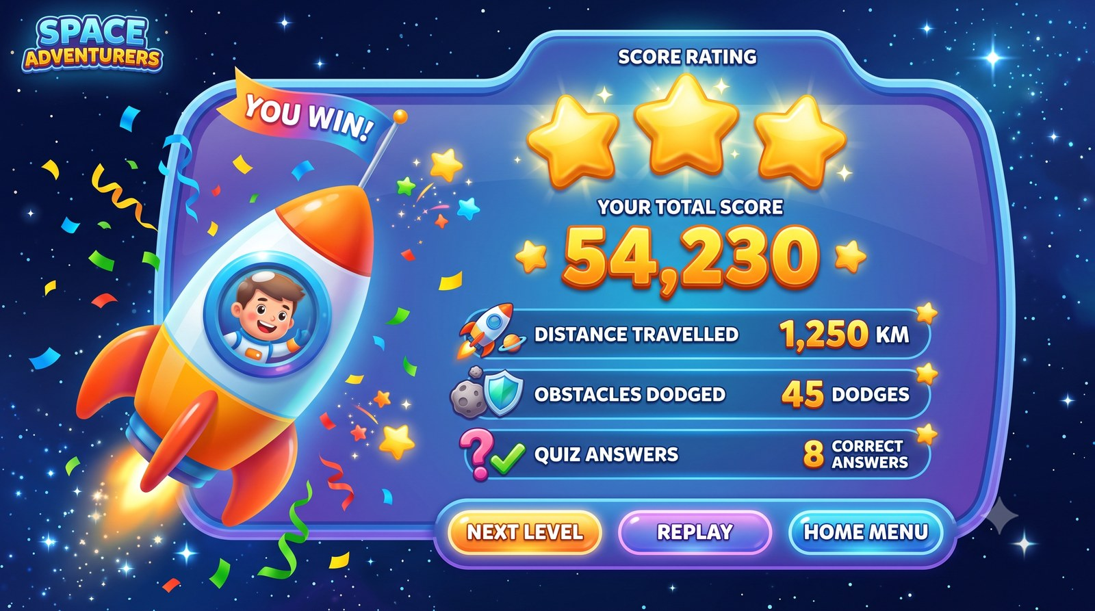
หน้าสรุปผล (ชนะ) — ดาวคะแนน คะแนนรวม และสถิติการเดินทาง

Scene 06b · หน้าจอแพ้ (Game Over)

ภารกิจล้มเหลว — แต่ไม่ทำให้เด็กท้อ
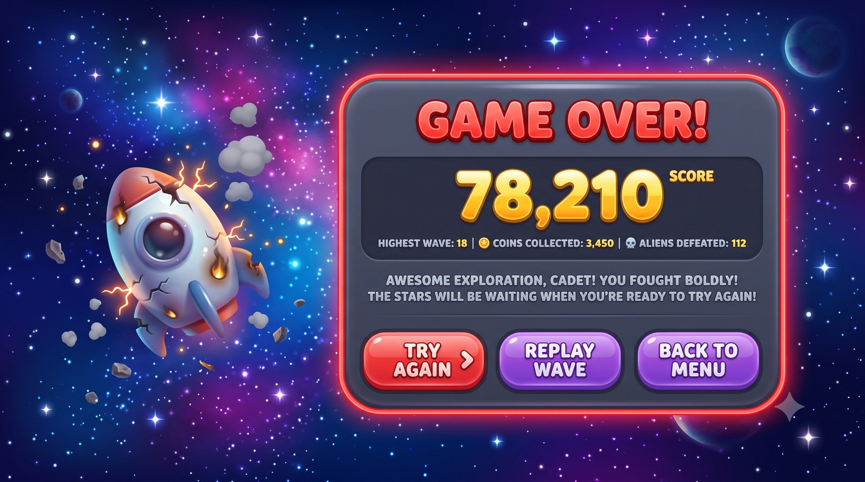
หน้าจอแพ้ — การ์ดขอบแดง คะแนนสีทอง สถิติ ข้อความให้กำลังใจ และปุ่ม 3 ปุ่ม
เกมจบก่อนถึงดาวเมื่อเกิด 1 ใน 2 เงื่อนไข (จาก game_manager.gd): HP หมด → ยานถูกทำลาย · หรือ พลังงานหมด → ยานหยุดกลางทาง
องค์ประกอบ | รายละเอียดจากโค้ดจริง
หัวข้อ (สีแดง) | แสดงสาเหตุ: 💥 ยานถูกทำลาย! หรือ 🔋 พลังงานหมด!
คะแนน (สีทอง 48px) | คะแนนที่ทำได้ในรอบนั้น
บรรทัดสถิติ | ระยะทาง xx% | HP เหลือ xx%
ข้อความให้กำลังใจ | สุ่มจาก 5 ข้อ เช่น 'เกือบถึงแล้ว! ลองอีกครั้งนะ 🚀'
ปุ่ม 3 ปุ่ม | ลองใหม่ (แดง) · หน้าแรก (ม่วง) · อันดับ (ม่วง)
การ์ด | ขอบแดง มุมมน + อนิเมชันตอนเข้าฉาก

แนวคิดออกแบบ: ไม่ใช้คำว่าล้มเหลวแบบตรงๆ · ข้อความให้กำลังใจอ้างอิงนักบินอวกาศจริง (เช่น *Neil Armstrong ก็เคยล้มเหลวมาก่อน!*) เพื่อให้เด็กอยากลองใหม่มากกว่ารู้สึกแย่
มีอยู่แล้ว: 2 เงื่อนไขแพ้ มีอยู่แล้ว: ข้อความให้กำลังใจ 5 ข้อ มีอยู่แล้ว: ปุ่มลองใหม่/หน้าแรก/อันดับ

Scene 07 · โหมดดึงดูด + มาสคอต

ดึงผู้เล่นคนถัดไปเอง
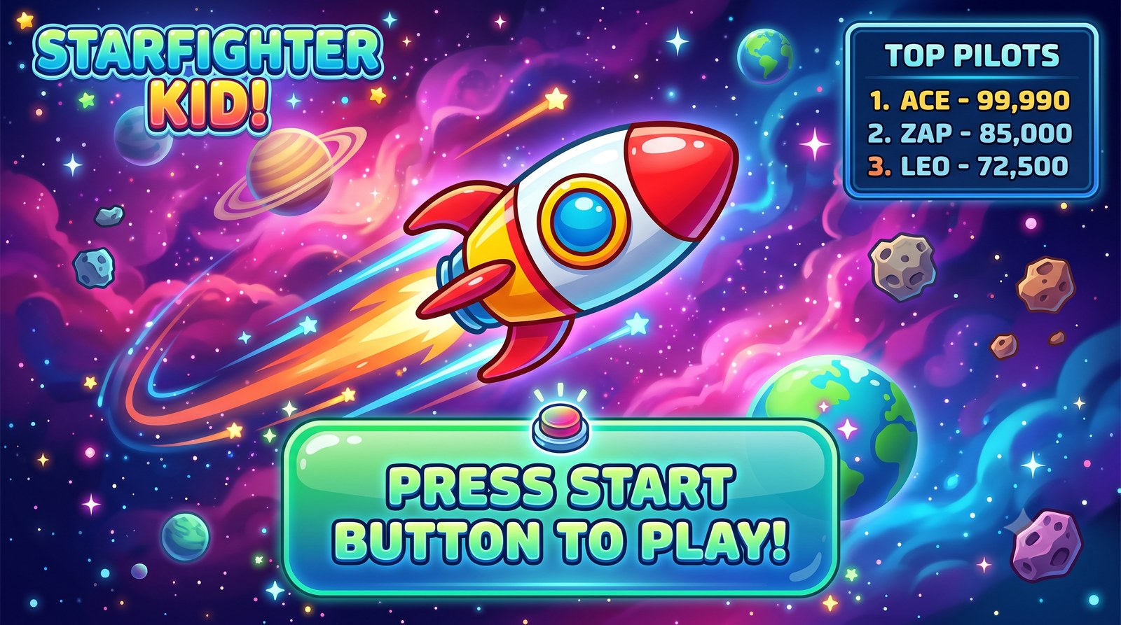
โหมดดึงดูด (Attract Mode) — ยานบินผ่านเนบิวลา พร้อมข้อความเชิญชวนและตารางอันดับ
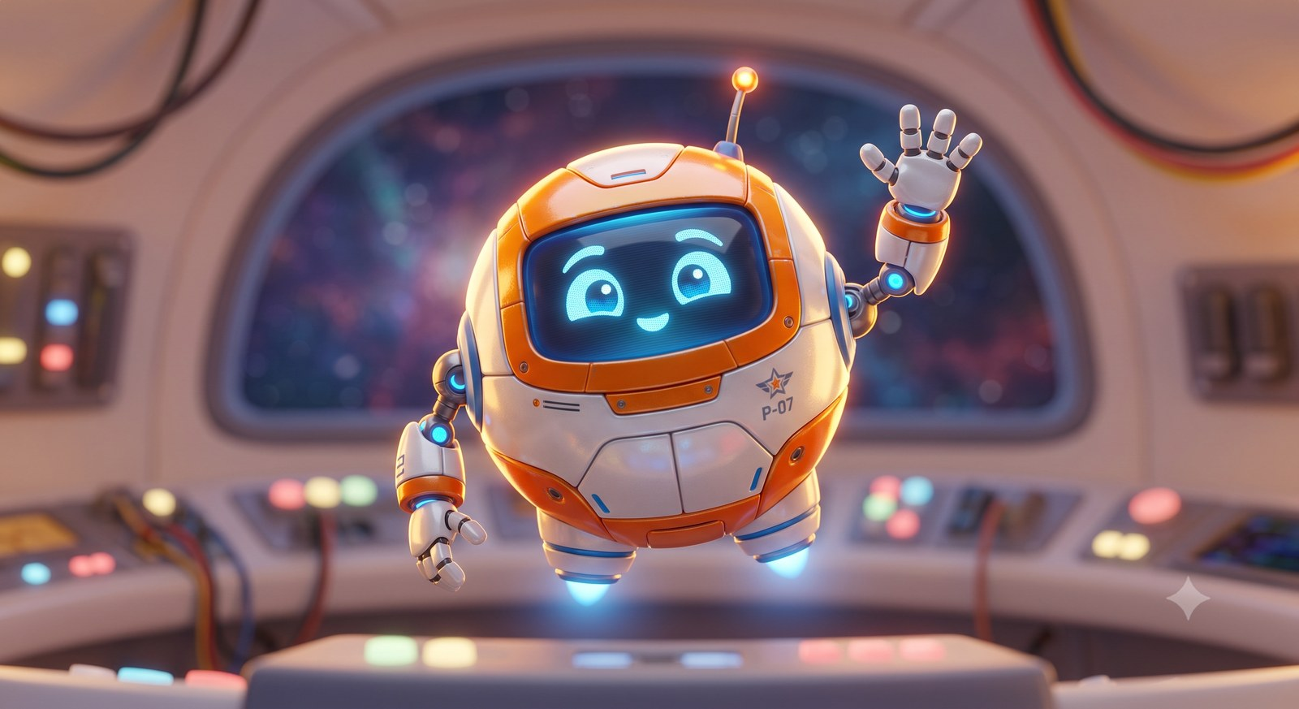
มาสคอต (ข้อเสนอใหม่): น้องคอสโม — หุ่นยนต์ผู้ช่วยนักบิน คอยเตือนอันตรายและเล่าเกร็ดความรู้
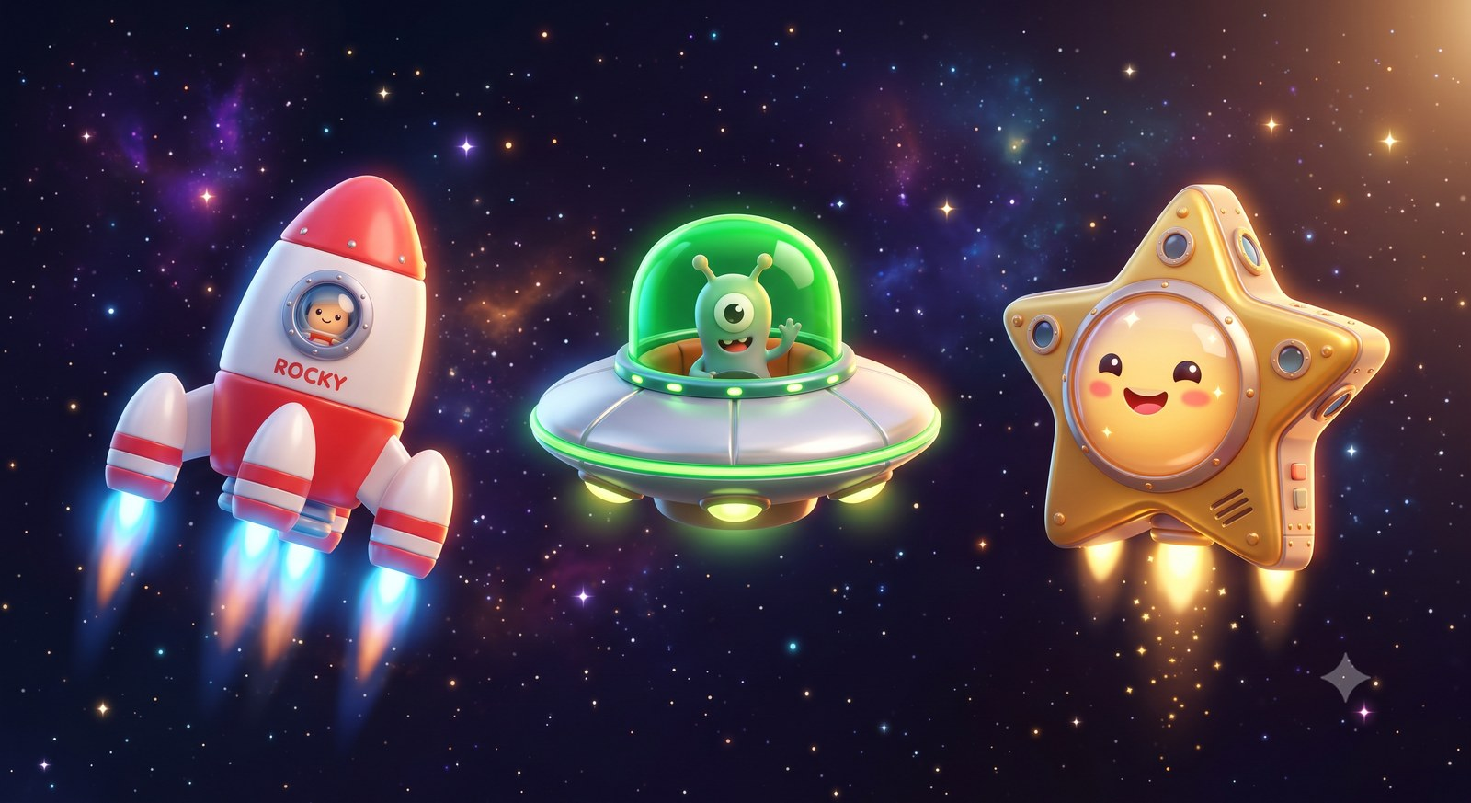
ยาน 3 แบบให้เลือกตอน Login — จรวด ยูเอฟโอ และดาว

ไอเดียเสริม — ตื่นเต้น + ได้ความรู้ (ข้อเสนอใหม่)
น้องคอสโม (Mascot)  หุ่นยนต์ผู้ช่วยนักบินบนคอนโซล พากย์ เตือนอันตราย เล่าเกร็ด |  | เทียบระยะทางให้เห็นภาพ  ขับรถไปดาวอังคารต้องใช้ 300 ปีไม่หยุด!
สัมผัสแรงโน้มถ่วงจริง  น้ำหนัก 30 กก. บนโลก = 5 กก. บนดวงจันทร์ |  | เตือนอุณหภูมิสุดขั้ว  ดาวศุกร์ 464 °C ร้อนพอละลายตะกั่ว · พลูโต −225 °C
สมุดสะสมดาว (Passport)  ไปถึงดาวไหนได้ตราประทับ กระตุ้นให้เล่นครบ 10 ดวง |  | โหมดแข่งเวลา  เล่นซ้ำดาวที่ผ่านแล้วเพื่อทำเวลาชิงอันดับ
เอฟเฟกต์ Boost  ดาวยืดเป็นเส้น warp + จอสั่นเบา + เสียงเร่งเครื่อง |  | เหตุการณ์สุ่ม  พายุสุริยะ / พบดาวหางฮัลเลย์ พร้อมโบนัสและความรู้

สถานะโปรเจกต์ (Project Status)
โค้ดเกม  พร้อมแล้ว — 10 ฉาก, 30+ สคริปต์, 8 Autoload, shaders |  | ข้อมูลดาว  พร้อมแล้ว — 10 ดวง ข้อมูลจริงครบใน planets.json
ควิซ  พร้อมแล้ว — 10 คำถาม + 13 tips |  | โมเดล 3D  มีแล้ว — spaceship, ufo, star, meteorites (.glb)
ภาพดาว 10 ดวง  ยังขาด — ต้องสร้าง PNG |  | เสียง BGM/SFX  ยังขาด — 6 เพลง + 10 เสียง
ฟอนต์ไทยในเกม  ยังขาด — แนะนำใช้ Sarabun ที่มีในโปรเจกต์ PlanetForge |  | ภาพ concept  รอสร้างจาก AI (ดู AI_Image_Prompts_Cosmos.md)
Cosmos Explorer · Concept Storyboard v1.0 — จัดทำจากโค้ดที่มีอยู่จริงในโปรเจกต์ · รายละเอียดเต็ม: docs/CosmosExplorer_GameDesign.md · ข้อมูลดาราศาสตร์ควรให้ผู้เชี่ยวชาญตรวจทานก่อนใช้จริง

